**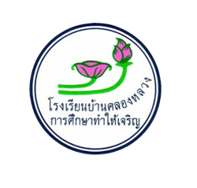  
ข้อสอบปลายภาคเรียนที่..... โรงเรียนบ้านคลองหลวง สพป.สมุทรปราการ เขต 1  
รหัสวิชา.............. กลุ่มสาระการเรียนรู้.............. ชั้นประถมศึกษาปีที่........  
จำนวน.........ข้อ เวลา .......... นาที คะแนนเต็ม..........คะแนน  
   
ตอนที่ 1 ให้กาเครื่องหมาย × ทับตัวอักษรหน้าคำตอบที่ถูกต้อง**

|  |  |
| --- | --- |
| อ่านบทเพลงแล้วตอบคำถาม  “ลิงก็จับมือเสือ เสือก็จับมือลิง จับกันไม่เบื่อ  ลิงจับมือเสือ เสือจับมือลิง”  1. จากบทเพลงนี้สอนเรื่องใด (ท 3.1 ป.2/4)   ก. ความสามัคคี  ข. ความเป็นมิตร  ค. ความเอื้อเฟื้อ  ง. ความกตัญญู |  |

ผู้ออกข้อสอบ........................................................  
ผู้ตรวจทาน...........................................................